Печатается по решению педагогического совета ГУО «Яновичская средняя школа Витебского района», протокол №2 от 24.12.2020

Авторы-составители:
Тамара Владимировна Санникова, заместитель директора по учебно-воспитательной работе,
Бакштай Оксана Павловна, учитель биологии ГУО «Яновичская средняя школа Витебского района»

Рецензент:
Ирина Михайловна Изобова, директор ГУО «Яновичская средняя школа Витебского района»

Внедрение модели экологического образования и просвещения в интересах устойчивого развития: материалы из опыта инновационной деятельности Яновичи: ГУО «Яновичская средняя школа Витебского района», 2021.-20 с.

В брошюре представлен опыт педагогической деятельности по созданию целостной образовательной среды, способной обеспечить формирование социально-гражданских и экологических компетенций обучающихся через деятельность школьного эколого-краеведческого центра “Яновичане”.
Методические материалы адресуются заместителям директоров по воспитательной работе, руководителям методических формирований.

Внедрение модели экологического образования и просвещения
в интересах устойчивого развития
Введение
Современная школа решает жизненно-важные задачи ценностных основ образования, одной из которых является гражданско-патриотическое и экологическое воспитание, которое призвано формировать веру и убеждения, преобразовывать теоретические положения в конкретные дела.
Формирование нравственного отношения к природе связано с воспитанием у подростков любви к своей малой родине - к дому, где родился, к посёлку, к школе. В конкретных действиях и поступках и проявляется мера ответственности, любовь к природе, понимание её роли в жизни общества и человека. Во время практической деятельности формируются убеждения, которыми потом руководствуется человек всю жизнь.
Такого результата можно достичь только в единой системе образовательного пространства школы (рис.1).
Яновичская средняя школа Витебского района представляет собой образовательный и культурный центр, где созданы комфортные условия для творческой реализации каждого обучающегося и педагога на основе тесного сотрудничества с законными представителями учащихся. Основная миссия школы – воспитание гражданина-патриота, которое начинается с изучения своей малой родины, с ощущения, что их родная земля полнится талантами, рождает героев, что здесь создавалась история народа и страны, здесь их настоящее и будущее [1].
Одним из важных направлений успешного развития учреждения образования является деятельность созданного в 2017 году школьного эколого-краеведческого исследовательского центра «Яновичане», в котором представлены экспозиции:
- историческая панорама «Люди. События. Время»;
- выставочный зал «Природа родного края»; (рис.2).
- художественная галерея В.И. Кухарева и В.П. Тихонова.
Девиз центра: «Яновичи – наш дом! ЭКОлогической культуры регион!»
Обоснование целесообразности осуществления проекта
Необходимость проекта объясняется современными запросами общества в повышении статуса гражданина своей страны, настоящего хозяина на земле, закреплении специалистов на селе. Сегодня необходимо воспитание человека, который бы любил свой край, с честью и самоотверженно работал ради его процветания, чувствовал себя нужным на своей земле [1].
Работа эколого-краеведческого исследовательского центра “Яновичане” является частью воспитательной программы учреждения образования “Яновичане”.
Цель экошколы - создание целостной образовательной среды, способной обеспечить формирование социально-гражданских и экологических компетенций обучающихся через деятельность школьного эколого-краеведческого исследовательского центра “Яновичане” [2].
Задачи:
- организация эффективной проектной и исследовательской деятельности обучающихся и педагогов;
- популяризация деятельности центра через разработку и проведение квест-экскурсий, виртуальных путешествий, туристических маршрутов;
- благоустройство историко-культурных, природных и социальных объектов в регионе;
- совершенствование коммуникативной, художественной культуры через занятия по интересам “Юные экскурсоводы”, флористический театр мод “Наследие”.
Планируемый результат - высокий уровень сформированности компетенций:
- выделять проблемы, ставить задачи и находить решения;
- работать с информацией и использовать её для достижения целей личностного развития;
- уметь работать в команде и индивидуально:
- быть способным взять на себя ответственность;
- осуществлять рефлексию своей деятельности.
Участники проекта: педагоги, руководство учреждения образования, ученики и их родители, выпускники школы, специалисты и представители организаций, сотрудничающих с учреждением образования, представители религиозных конфессий.
Диагностический инструментарий:
- анкета для педагогов “Готовность участвовать в образовательном проекте “Экошкола –вектор успешного развития региона”;
- анкета для законных представителей “Готовность участвовать в образовательном проекте “Экошкола –вектор успешного развития региона”;
- анализ экологической ситуации в регионе;
- результативность участия в разнообразных конкурсах, выставках, показах.
Принципы деятельности
Я – ясность целей и задач;
Н – новизна стремлений и действий;
О – организованность в работе;
В – верность начатому делу;
И – инициатива в поиске нова возможностей;
Ч –честность;
А – активность в решении поставленных задач:
Н – настойчивость в достижении цели;
Е – единство слова и дела.
Срок реализации проекта:с 2020 по 2023 год
Реализация задач проекта возможна при организации таких форм работы, как:
- использование природного и краеведческого материала на учебных занятиях;
- создание ландшафтных проектов;
- участие в работе школьного научного общества “Яновичане”;
- организацию объединений по интересам: ”Юные экскурсоводы“, “Сувениры”, театр мод “Наследие”;
- разработку и проведение тематических образовательных экскурсий;
- система тематических классных часов;
- экологические экспедиции;
- выставочные экспозиции.
Этапы реализации проекта:
1 этап. Диагностико-аналитический.
Срок исполнения-ноябрь 2020 года.
Задача этапа: выявление проблемы и основных направлений работы, постановка целей, определение задач проекта.
Этап включает в себя:
- изучение научно-методической литературы и опыта по теме проекта;
- диагностику потребностей и интересов учащихся и родителей;
- изучение возможностей ГУО "Яновичская СШ Витебского района" в организации деятельности;
- определение рабочей группы проекта из числа педагогов, учеников, родителей.
2 этап. Реализационно-практический (таблица 1)
Срок выполнения-2020-2023 годы.
Задача этапа: создание единой образовательной среды в учреждении образования, включение необходимых изменений в содержание деятельности.
Этап включает мероприятия:
- создание экспозиции “Природа Яновичского края”;
- реконструкция первого этажа – расположение выставки фотографий;
- создание "Красной тетради Яновичского региона”;
- изготовление и размещение стендов "Эколого-краеведческий исследовательский центр “Яновичане” представляет", "Экологический вестник”;
- организация деятельности флористического театра мод “Наследие”;
- разработка и реализация ландшафтных проектов по благоустройству: “Гнездовье змееяда”, “Яновичское местечко”, “Квітней, Янавіччына!”;
- изготовление и презентация коллекций одежды: “Бусліны спеў жыцця”, "Духовные жемчужины Витебского района", “Рапсодия васильковых тонов”;
- подготовка и размещение на 1-м этаже экспозиции “Родные мотивы” на основе об’ёмных скульптур из мха, сена и льна (сенопластика);
- разработка и реализация проекта “Яновичские аксессуары-мода на здоровье” в рамках республиканской выставки-конкурса “100 идей для Беларуси”;
- оптимизация работы школьного научного общества - подготовка исследования “Теплый дом”;
- разработка содержания и проведение краеведческо-туристической квест-игры “Краевед”.
- заседание кафедры воспитательной работы “Гражданско- патриотическое и экологическое воспитание: концептуально-содержательные аспекты”;
- издание рекламных информационных буклетов и альбомов.
3 этап. Обобщающий. Срок выполнения-до декабря 2023 года
Задача этапа: соотнесение результатов и целей проекта
Этап включает в себя:
- анализ выполнения проекта, достигнутых результатов;
- опрос учащихся с целью выявления их отношения к деятельности в рамках проекта;
- отчет, презентацию первых результатов реализации проекта;
- коррекцию и доработку проекта с учётом его реализации;
- коллективное обсуждение, самооценку, рефлексию;
- оперативный обмен методической информацией с учреждениями образования района, области, Республики Беларусь, стран ближнего зарубежья.
Прогнозные показатели реализации проекта
- повышение качества образования, ориентированного на становление гражданина-патриота, человека высокой экологической культуры;
- повышение профессиональной компетентности педагогов;
- повышение качества социализации учащихся, их готовности к деятельности в динамичных условиях развития человека и общества;
- увеличение количественных и качественных показателей участия в разнообразных краеведческих, экологических, декоративно-прикладных, эстетических конкурсах;
- эффективное взаимодействие между всеми участниками образовательного процесса.
Работа эколого-краеведческого исследовательского центра строится на основе сотрудничества с Витебским областным краеведческим музеем, художественным музеем, Свято-Успенским (Тадулинским) женским монастырем, Витебским государственным университетом им П.М. Машерова», Витебским зоологическим парком, Еврейской диаспорой.
Современный кабинет, отведенный под центр, подобно живой книге, раскрывает тайны природы, побуждает к изучению и охране окружающей среды (рис.4). В центре созданы макеты природных достопримечательностей Яновичского края: озеро Яновичское, болото «Глоданский мох», лесной массив. При изготовлении каждого макета природного сообщества использовалось натуральное растительное сырье, чучела птиц и животных. Также в центре хранится набор для кольцевания птиц и коллекция яиц крупных птиц (беркут, скопа, змееяд, канюк, чёрный аист и др.), подаренные доцентом кафедры общей биологии УО «ВГУ им. П.М. Машерова» Ивановским Владимиром Валентиновичем (рис.5).
Сотрудниками УО «ВГУ им. П.М.Машерова» на территории болота «Глоданский мох» выявлено местообитание 19 видов птиц, 2 вида млекопитающих и 7 видов насекомых, занесённых в Красную книгу Республики Беларусь. Остро стоит вопрос об охране данного природного сообщества. Первым шагом к охране исчезающих видов животных, птиц, растений учащимися и педагогами школы издана «Красная книга Яновичского региона». Планируется совместно с сотрудниками УО «ВГУ им. П.М. Машерова» вести разработку проекта по созданию заказника «Глоданский мох» (рис.6).
На счету бойцов экологического движения «Яновичане» много интересных и полезных дел: трудовые акции: «Школьная сосна», «Птицеград», ландшафтные проекты, квест-экскурсии, туристические слёты и походы по родному краю, исследовательские экспедиции, коллекция фитоаксессуаров «Яновичское разнотравье – мода на здоровье», мастер-классы по изготовлению объёмных скульптур из сена и мха, из железных прутьев «ЭкоУмелые ручки», тематические дефиле театра мод «Наследие»: «Бусліны спеў жыцця», «Рапсодия васильковых тонов», «Реквием васильковых тонов» - лауреат международного конкурса нетрадиционной моды в Латвии “Предмет.Вещь…”
Материалы центра востребованы на учебных занятиях по биологии, для проведения познавательных экскурсий, как для учащихся школы, так и для посетителей из других регионов нашей республики, а также ближнего и дальнего зарубежья (рис.7).
Экологическое воспитание в учреждении образования осуществляется через весь образовательный процесс по направлениям:
- формирование экологических знаний на учебных занятиях; (рис.8).
- формирование экологически правильного отношения к природным объектам через работу школьного эколого-краеведческого исследовательского центра “Яновичане”;
- формирование умения сохранять и защищать уголок родной природы через природоохранную и трудовую деятельность;
- формирование эстетического восприятия природы через школьный флористический театр мод “Наследие”.
Важную роль в формировании экологического сознания и творческих способностей играют объединения по интересам: “Сувениры”, флористический театр мод “Наследие” (руководитель Шикарёва Н.М.). Внеклассная воспитательная работа, проводимая в объединениях, предполагает использование различных видов деятельности и позволяет оптимально сочетать традиционные и инновационные формы и методы экологического, эстетического, трудового воспитания (рис.9).
Работы членов объединения по интересам ”Сувениры“ стали победителями районного и областного этапов конкурса «Калядная зорка». Школьный театр мод успешно представил свои коллекции на областном фестивале ”Экология без границ“, районном смотре-конкурсе “Планета детства”, в городском празднике птиц, на областном фестивале «Дожинки - 2018».
Проводится системная работа по благоустройству территории учреждения образования, городского посёлка. На протяжении 3-х лет педагоги, учащиеся и работники учреждения образования разрабатывают и успешно воплощают в жизнь оригинальные ландшафтные проекты (рис.10).
По итогам областного этапа республиканского конкурса «Украсим Беларусь цветами» ландшафтный проект «Яновичское местечко» (рис.11). удостоен диплома III степени, ландшафтный проект «Гнездовье змееяда» - победитель (2-е место) Всероссийского творческого конкурса «Талантоха» в номинации: «Оформление помещений, территории, участка» (рис.12).
Проблемы экологического образования составляют органическую часть работы каждого участника: классного руководителя, учителя начальных классов, педагога-организатора, руководителя объединения по интересам, ученического самоуправления - и предусматривают систему связанных между собой мероприятий, формирующих экологическое мышление каждого человека (рис.13). Именно формирование ценностного отношения к природе является важной воспитательной задачей по становлению экологической культуры учащихся [3]. Решению этой задачи способствует деятельность районного ресурсного центра по экологии (таблица 2).
Реализация проекта «Экошкола – вектор успешного развития региона» позволяет выработать экологический стиль мышления, экологическую культуру подрастающего поколения (рис.14).

План реализации проекта
” Внедрение модели экологического образования и просвещения в интересах устойчивого развития”
Период | Содержание деятельности | Участники
Организация образовательного процесса
2020-2023 | Введение факультативных занятий природоведческого и биологического направления в 5-11 классах | Санникова Т.В., Бакштай О.П.
2020-2023 | Изучени биологии на повышенном уровне | Бакштай О.П.
2020-2023 | Мониторинг знаний учащихся в области экологии | Санникова Т.В.
2020-2023 | Разработка и проведение учебных занятий с использованием материалов музейной комнаты “Природа Яновичского края” | Бакштай О.П.,  Волкович С.В.
2020-2023 | Составление папки-копилки и электронного носителя сценариев проведенных на базе центра учебных занятий, публикация их в научно-методических предметных журналах | Бакштай О.П.,  Волкович С.В.
2020 | Проведение на базе школьного эколого-краеведческого центра районного методического объединения учителей биологии, географии, химии | Бакштай О.П.,  Волкович С.В.,  Санникова Т.В.
Исследовательско-поисковая работа
Сентябрь  2020 года | Выпуск Красной тетради Яновичского региона | Бакштай О.П., Санникова Т.В.
2020-2023 | Экскурсионная деятельность школьного эколого-краеведческого центра “Яновичане” | Коллектив УО
Октябрь 2020 года | Создание экспозиций “Моя крылатая белая Русь”, “Экологический вестник” | Бакштай О.П., Санникова Т.В.
Ежегодно | Региональный праздник урожая “Дожинки” | Коллектив УО
2017-2020 | Поисковая деятельность:  - Орлёнок Великой Отечественной;  -Духовное наследие Витебского района;  -Птицы Яновичского края:  -Теплый дом;  -Фитоаксессуары – мода на здоровье;  -Видовое разнообразие жуков региона | Совет центра  Дудник Н.Н.,  Соловьев Я.О.,  Бакштай О.П.,  Санникова Т.В.,  Бакштай О.П.
Ежегодно | Научно-практические конференции | Руководитель ШНО
Экскурсионно-туристическая деятельность
2020-2023 | Тематические экскурсии и походы по местам военной истории с целью благоустройства памятников воинской славы и захоронений жертв фашизма | Классные  руководители
2020  2021  2022  2023 | Разработка и проведение тематических маршрутов: “Растительный мир Яновичских окрестностей”;  “Болото Глоданский мох – лёгкие района”  “Витебское поозерье” | Совет центра
2020-2023 | Выпуск информационно-познавательных буклетов: “Яновичское разнотравье”,  “Бусліны спеў жыцця”, “Гнездовье змееяда”,  “Яновичское местечко”, “Квітней, Янавіччына!”, “Реквием васильковых тонов” | Совет центра, Санникова Т.В.
Ежегогодно | Конкурс юных экскурсоводов | Дудник Н.Н.
Экологическое направление
2020-2023 | Ландшафтные проекты по благоустройству территории школы и г.п.Яновичи:  “Гнездовье змееяда”,  “Яновичское местечко”  “Квітней, Янавіччына!”,  “Сквер имени Героя Советского Союза Г.С.Гарфункина” | Коллектив УО
2020-2023 | Квест-игра “Краевед” с учащимися Вымнянской СШ, Суражской СШ, со студентами ВГУ имени П.М.Машерова | Бакштай О.П.,  Санникова Т.В.,  Самолина М.В.
2020 | Изготовление модной коллекции на основе мохопластики “Бусліны спеў жыцця” | Шикарева Н.М., Самолина М.В,
2020-2022 | Тематическая коллекция из вторичного сырья, показ мод “Реквием васильковых тонов” (по творчеству М.Шагала). | Самолина М.В.,  Шикарева Н.М.  Изобова И.М.
Социально-педагогическое сопровождение
2020-2023 | Создание виртуального музея на школьном сайте | Инженер-программист
Ежегодно | Мониторинг ценностных ориентаций учащихся | Классные руководители
Постоянно | Индивидуальное и групповое консультиро-вание участников инновационного проекта | Педагог-организатор
По плану | Музейные уроки | Педагог доп. образования
2021 | Заседание попечительского совета “Роль родителей в научной деятельности учащихся” | Заместитель директора по ВР
2020 | МО классных руководителей “Участие классных коллективов в реализации инноваций” | Руководитель МО
2023 | Мониторинг по проблеме оптимизации образовательного процесса на основе эколого-краеведческой деятельности | Заместитель директора по учебной работе
2020-2023 | Подготовка методической продукции по проектной деятельности, презентация, публикация | Заместитель директора по учебной работе
2023 | Педагогический совет «Система воспитательной работы по формированию гражданских и экологических компетенций учащихся» | Заместитель директора по учебной работе

Список используемой литературы
- Захарова, С.Н. Гражданином быть обязан / С.Н.Захарова. - Мн.: УП «Пачатковая школа», 2003. – С.170.
- Прутченков, А. Музейная педагогика /А.Прутченков.-Воспитание школьников,2002.-№5.
- Полонский, В.М. Инновации в образовании / В.М.Полонский.- Инновации в образовании, 2007. – №3

Приложение 1
План работы районного ресурсного центра
по экологии на 2020/21 год на базе Яновичской средней школы
Цель: организация работы ресурсного центра, направленная на повышение методической компетенции участников педагогического процесса по вопросам экологического просвещения, энергосбережения и ресурсосбережения, воспитание экологической грамотности учащихся через совершенствование внеурочной деятельности с привлечением семьи и общественности.
Задачи:
- обеспечить системное, содержательное и продуктивное взаимодействие педагогов для совершенствования работы в области экологического образования;
- создать методическую базу материалов по экологическому образованию;
- разработать и реализовать проекты экологической направленности;
- оказать консультативную помощь обучающимся и педагогам района.
№ п/п | Мероприятия | Сроки | Ответственные
ОРГАНИЗАЦИОННО-МЕТОДИЧЕСКАЯ РАБОТА
1. | Планирование работы РЦ. Ознакомление педагогов | Сентябрь  2020 г. | Руководитель и Совет
2. | Обновление и пополнение страницы ресурсного центра на сайте школы | Постоянно | Ковалевский А.А.
3. | Участие в экологических конкурсах | В течение года | Учителя -предметники
4. | Информирование учащихся и родителей о работе РЦ на 2020/2021 учебный год. | Октябрь 2020г. | Бакштай О.П.
СОЗДАНИЕ ИНФОРМАЦИОННОЙ БАЗЫ
1. | Пополнение и каталогизация дидактического и информационного материала | Постоянно | Совет РЦ
2. | Пополнение ресурсного центра методическими материалами | Постоянно | Совет РЦ
3. | Пополнение ресурсного центра материалами по проведению исследовательской работы в области экологии | Постоянно | Бакштай О.П.
4. | Пополнение электронной базы методических разработок | Постоянно | Бакштай О.П.
5. | Подготовка отчета о работе РЦ | Июнь 2021 г. | Бакштай О.П.
МЕТОДИЧЕСКАЯ РАБОТА
1. | Консультация по вопросам экологического воспитания для классных руководителей | Сентябрь, январь ежегодно | Бакштай О.П.
2. | Семинар-практикум «Благоустройство пришкольной территории» | Февраль 2021г. | Бакштай О.П.
3. | Работа факультативов «Увлекательный мир животных», «Я, энергия и окружающая среда» | В течение года | Бакштай О.П.
4. | Составление паспорта экологической работы | Сентябрь 2020 г. | Бакштай О.П.
5. | Конкурс методических разработок мероприятий экологической направленности для шестого дня | Май 2021 г. | Бакштай О.П.
НАУЧНО-ИССЛЕДОВАТЕЛЬСКАЯ ДЕЯТЕЛЬНОСТЬ
1. | Конкурс на лучший проект цветника для оформления пришкольной территории УО | Январь-февраль | Классные руководители 5-11 классов
2. | Изучение разнообразия цветочно-декоративных растений на приусадебных участках г.п.Яновичи | Сентябрь  2020 г. | Бакштай О.П.
3. | Изучение гнездовий птиц на территории Яновичского сельского совета | Март-апрель 2021 | Бакштай О.П., учащиеся 7 класса
4. | Разработка и реализация проекта «Озеро Яновичское – центр экологической культуры и отдыха» | Апрель-сентябрь 2021 года | Инициативная группа
5. | Реализация проекта «Экошкола – вектор успешного развития региона» | Ноябрь 2020-октябрь 2021 года | Санникова Т.В.,  Шикарева Н.М., Бакштай О.П.
КУЛЬТУРНО-МАССОВЫЕ МЕРОПРИЯТИЯ
1. | Организация и проведение олимпиады по экологии | Апрель 2021г. | Бакштай О.П.  Волкович С.В.
2. | Экологические акции : «День птиц», «Поможем пернатому другу», «День земли» совместно с родителями | Согласно годовому плану работы | Классные руководители
3. | Проведение экологических рейдов «Чистые Яновичи» | Май, сентябрь | Классные руководители
4. | Проведение туристических походов совместно с родителями | Лето, ежегодно | Классные руководители
5. | Организация познавательных экскурсий по учебной экологической тропе | Сентябрь-октябрь, апрель - май | Классные руководители
6. | Летняя трудовая четверть | Июнь - август
7. | Проведение квест-экскурсий с учащимися школ Витебского района | В течение года | Бакштай О.П.  Дудник Н.Н., «Юные экскурсоводы»
ВНЕШНЕЕ ВЗАИМОДЕЙСТВИЕ
1. | Участие в мероприятиях Витебского государственного областного эколого-биологического центра детей и молодёжи | В течение года | Бакштай О.П.
2. | Проведение исследовательской работы совместно с ВГУ имени С.М.Машерова «Видовое разнообразие насекомых Яновичского региона» | В течение года | Бакштай О.П.
Приложение 2
(Фото 1)
ГУО «Яновичская средняя школа» приглашает
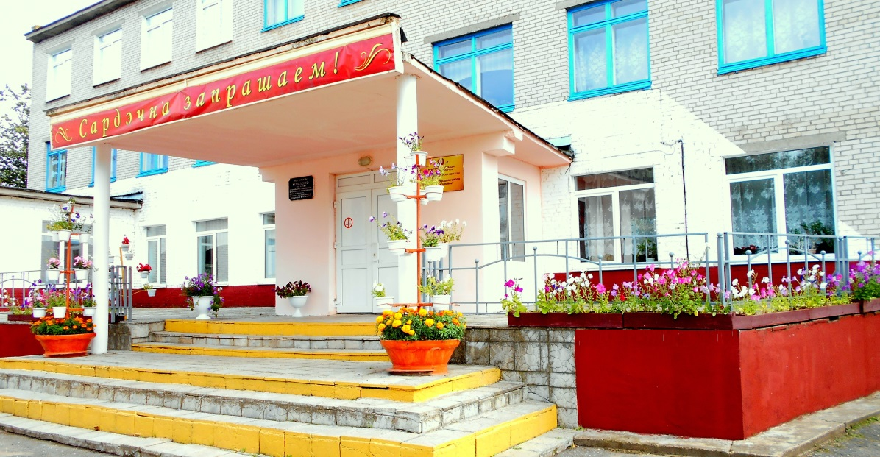

(Фото 2)
Юные экскурсоводы приглашают в центр «Яновичане»
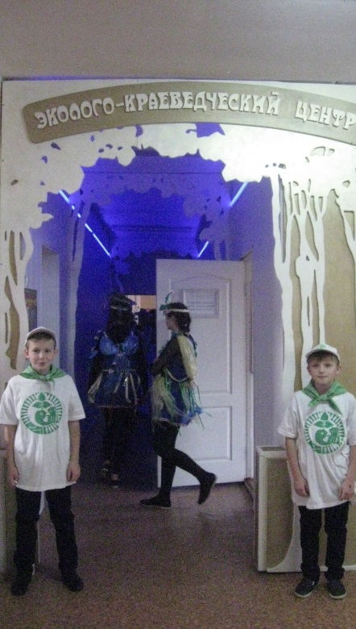

(Фото 3)
Информационная панорама Экошколы

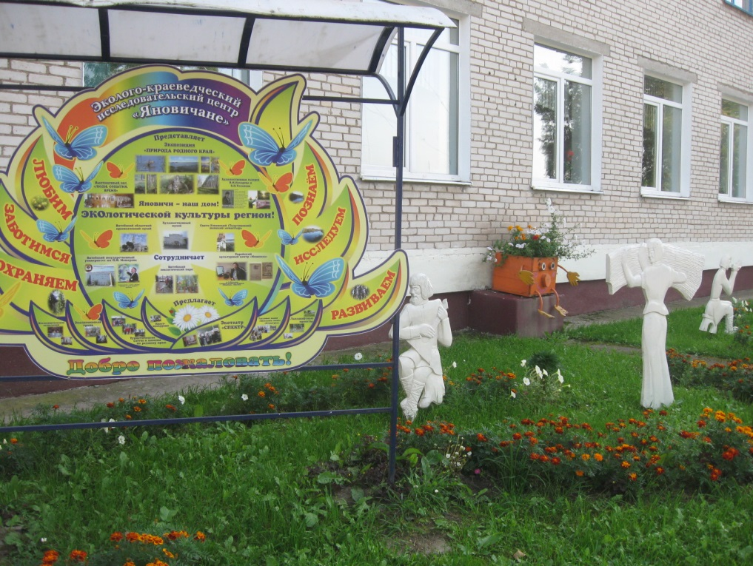

(Фото 4)

Экскурсия в музее природы Яновичского края для учителей биологии в рамках районного методического объединения на базе школы
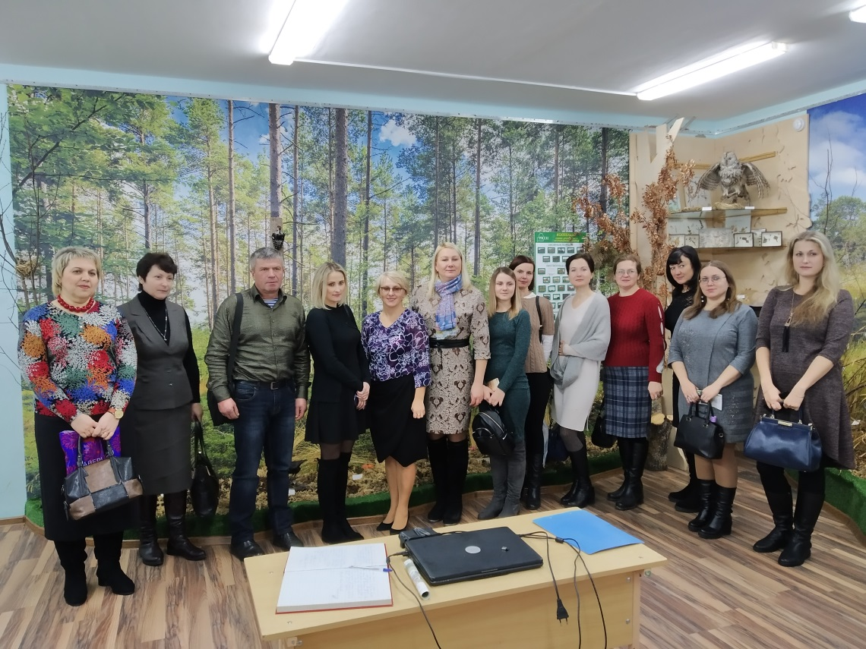

(Фото 5)
Изучение коллекции яиц с учащимися 10 класса
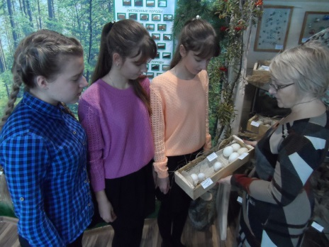

(Фото 6)
Студенты и преподаватель ВГУ
им.П.М.Машерова на экскурсии
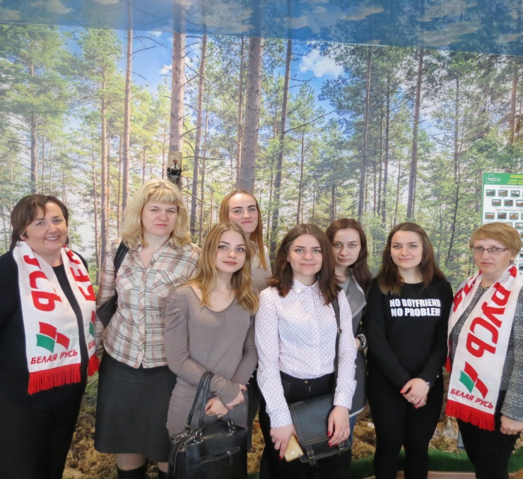

(Фото 7)
Экоотряд возле панорамы фотографий
птиц Яновичского края
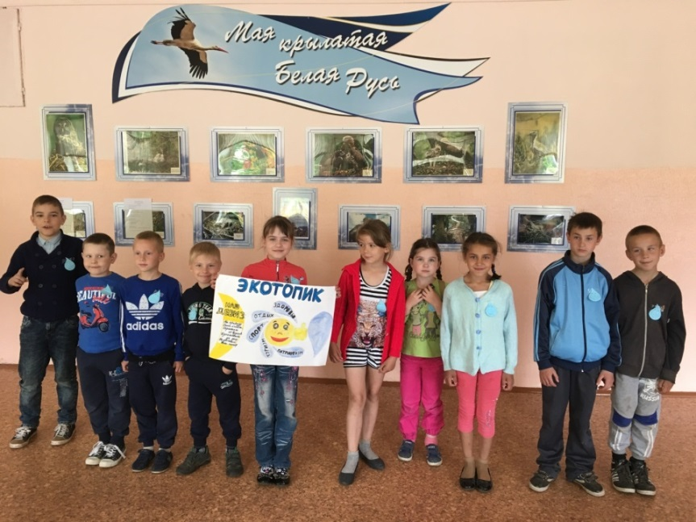

(Фото 8)

Трудовая экологическая операция «Чистый берег»
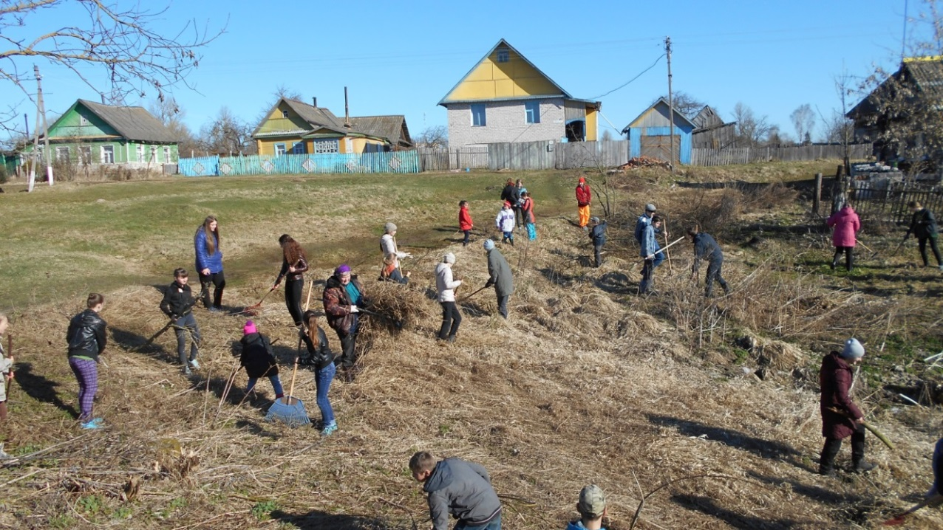

(Фото 9)
Выступление театра мод «Наследие»
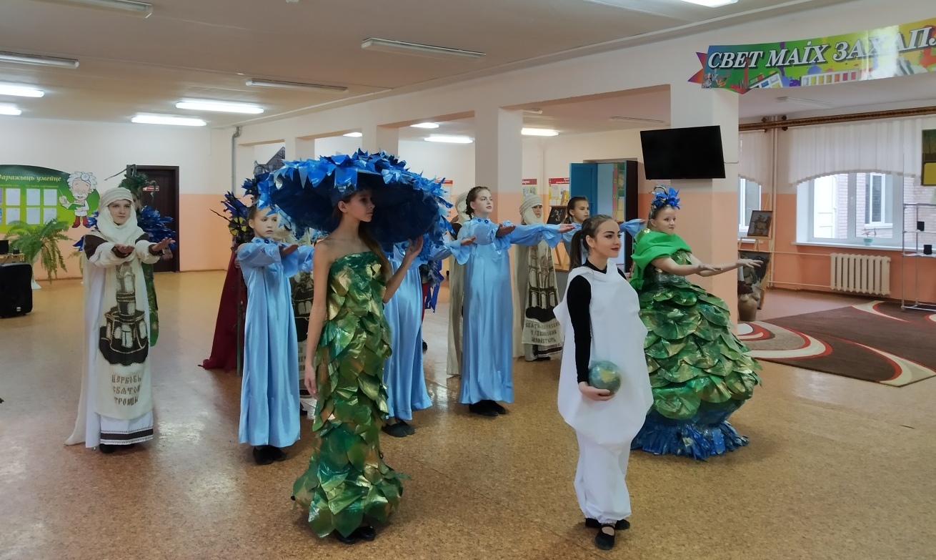

Коллекция «Бусліны спеў жыцця” на областной ярмарке
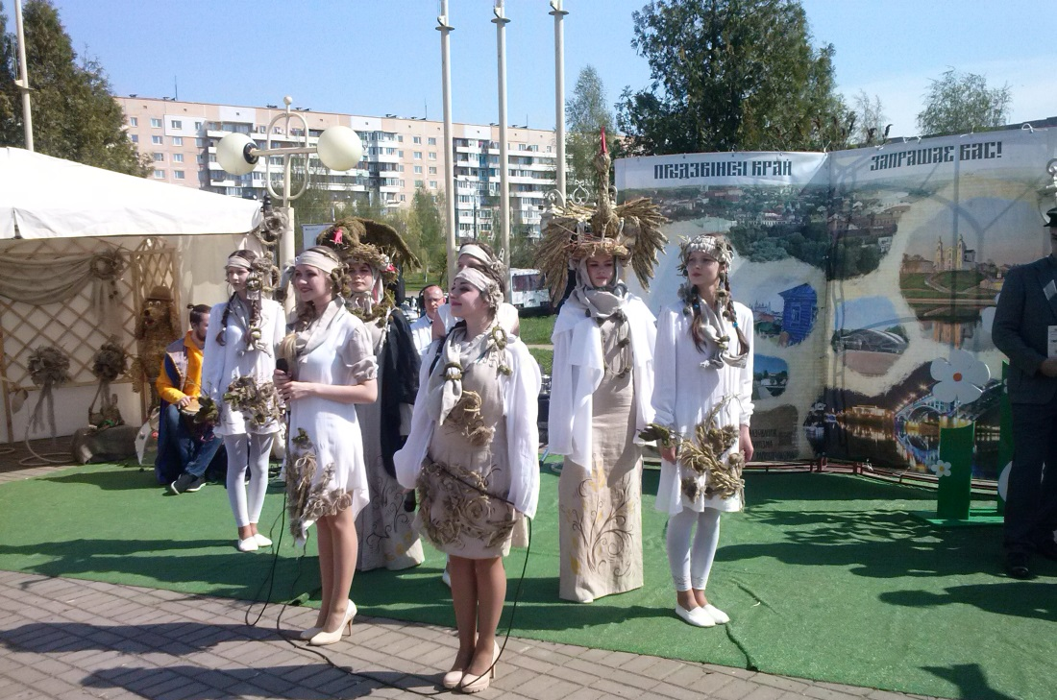

(Фото 10)
Ландшафтный проект «Квітней, Янавіччына!”
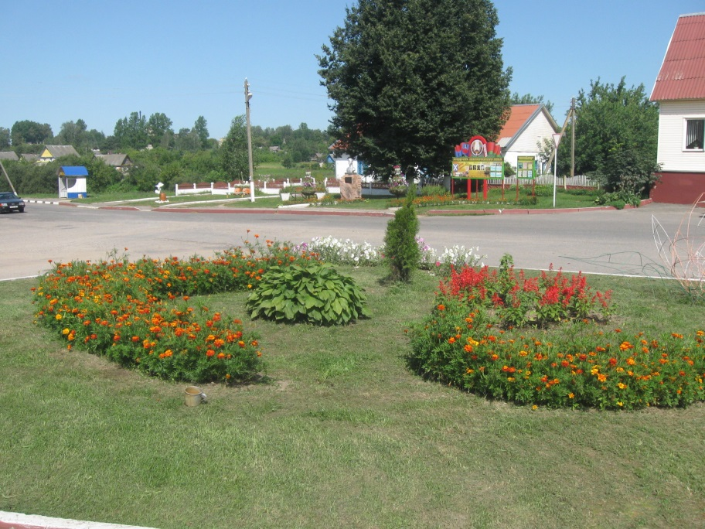

Яновичские весельчаки поселились на центральной площади
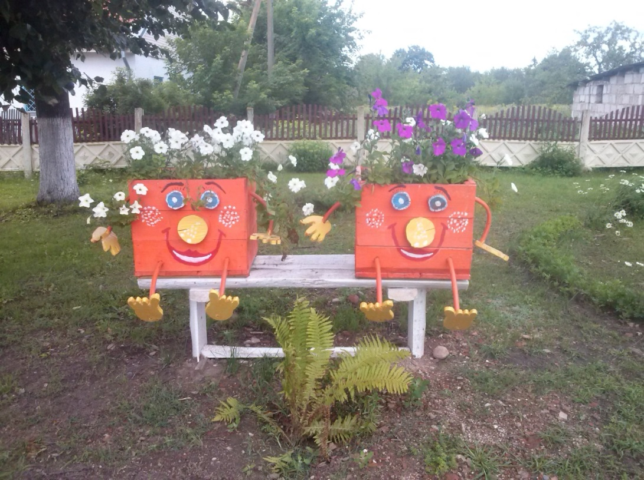

(Фото 11)
Композиция «Местачковые мотивы»
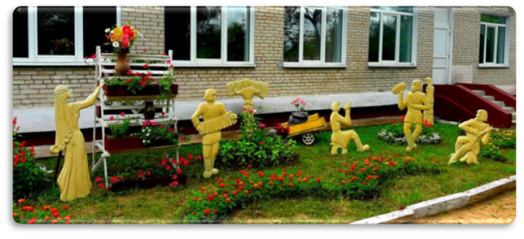
Цветник с объёмными скульптурами «Лосиная поляна»
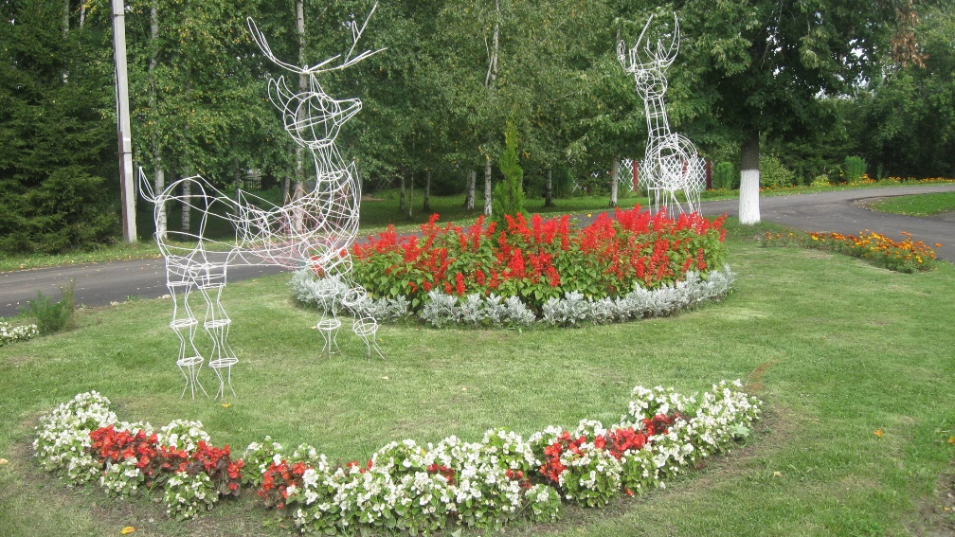
Начало проекта, посадка клумб Закладка яблоневого сада
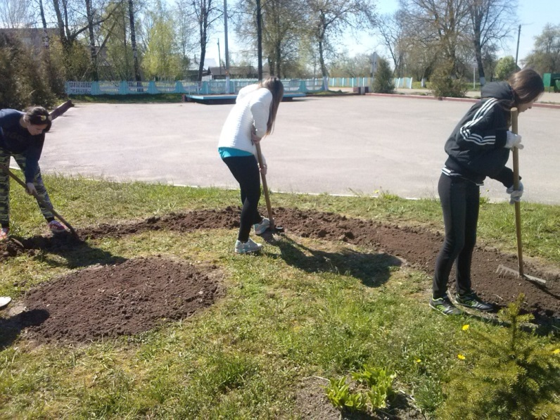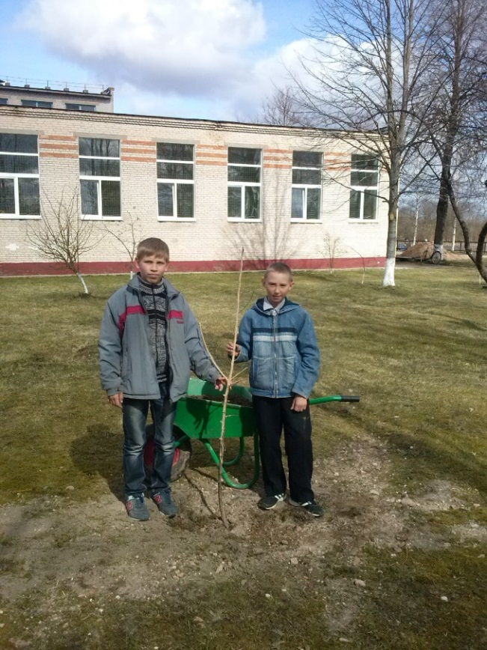
(Фото 12)
Скульптурная композиция «Гнездовье змееяда» - символ Экошколы

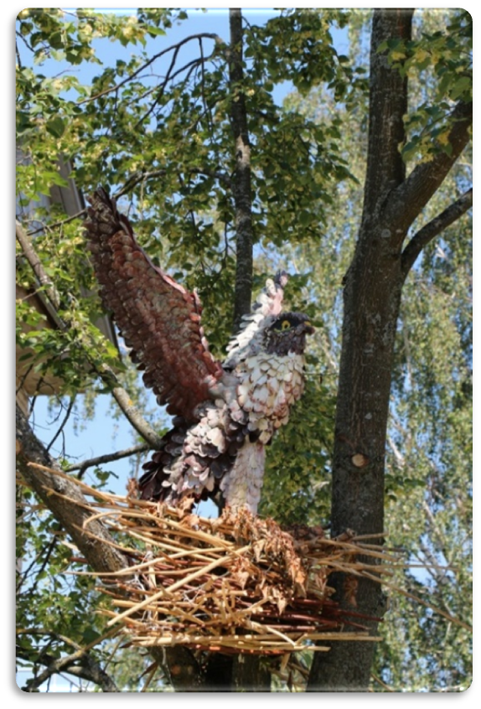

(Фото 13)
Юные участники проекта
«Экошкола – вектор успешного развития региона»

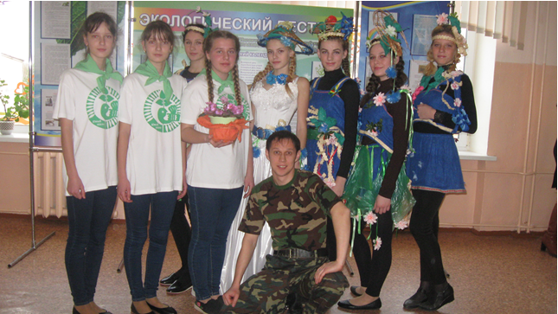

Шагаловская коллекция «Рапсодия васильковых тонов»
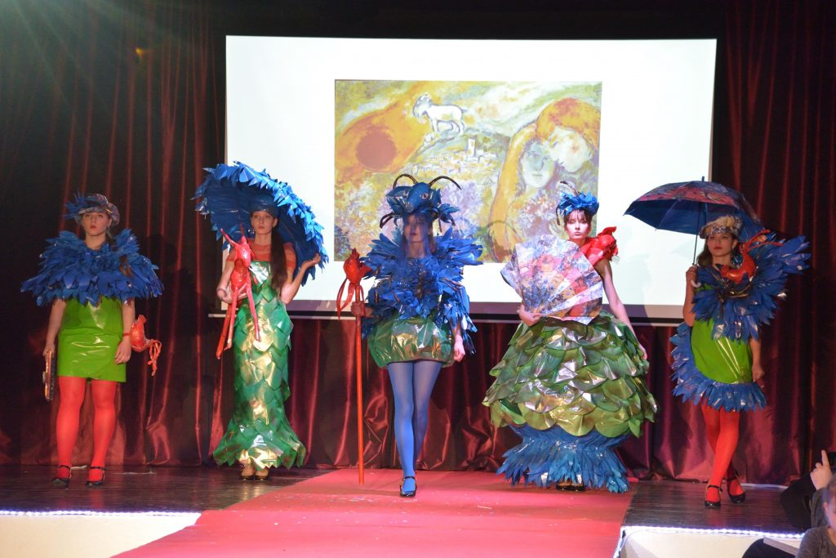

(Фото 14)

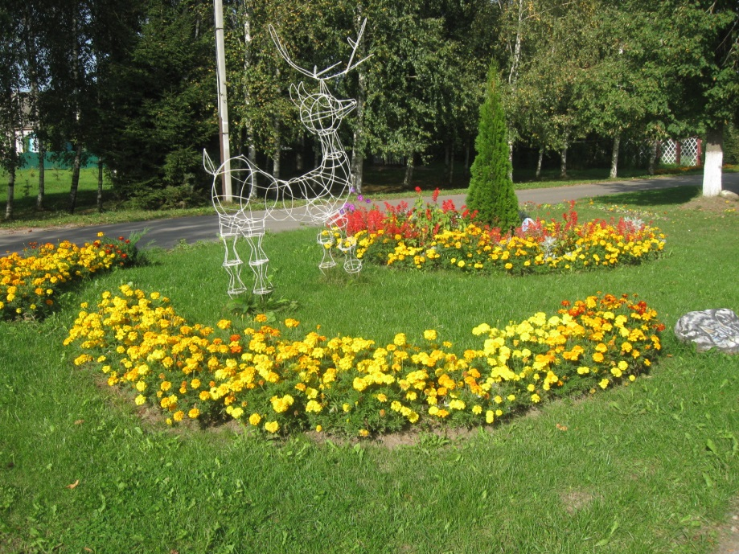

От экологии природы – к экологии души

